**Practical task**

**1.** За допомогою методів об’єкта **window** створити**:**

1) нове вікно розміром 300х300 пікселів.

2) із затримкою 2 сек змініть розміри вікна на 500х500 пікселів

3) із затримкою 2 сек перемістіть вікно в точку з координатами (200, 200)

4) із затримкою 2 сек закрийте вікно.

2. Для заданої HTML-сторінки:

<p id ='text'>I learning JavaScript events!</p>

<div>

<button . . . . . >Change style!</button>

</div>

напишіть функцію changeCSS(), яка спрацьовуватиме по кліку на кнопку і змінюватиме стиль вмісту тега <p>: колір шрифту – оранжевий, розмір шрифту 20 пс, шрифт сімейства "Comic Sans MS".

3. Задано сторінку з 3 кнопками і 1 лінкою. Напишіть Javascript код і реалізуйте HTML-сторінку з відповідними подіями на кожному елементові:

1) 1-ша кнопка – при кліку на неї колір фону сторінки міняється на синій

2) 2-га кнопка – при подвійному кліку на неї колір фону сторінки міняється на рожевий

3) 3-я кнопка – при натисненні і утримуванні кнопки колір фону сторінки стає коричневий. При відпусканні – білий.

4) При наведенні на лінку – колір фону стає жовтим, при відведенні – білим.

Приклад – курсор наведений на лінку.



4. Реалізуйте програму, яка по натисканню на кнопку видалятиме обраний елемент випадаючого списку. Можуть видалятися всі елементи в будь-якому порядку.

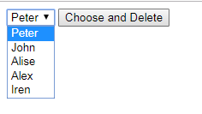

5. Реалізуйте програму, яка по натисканню на кнопку виводитиме повідомлення

"I was pressed!", при наведенні на кнопку виводитиме повідомлення "Mouse on me!", а при відведенні курсора миші виводитиме повідомлення "Mouse is not on me!".

Приклад роботи:

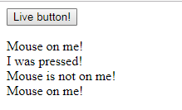

6. Реалізуйте програму, яка відслідковуватиме зміну розміру (ширини і висоти) вікна браузера і виводитиме на поточну сторінку при її розтязі/стисканні відповідні значення.

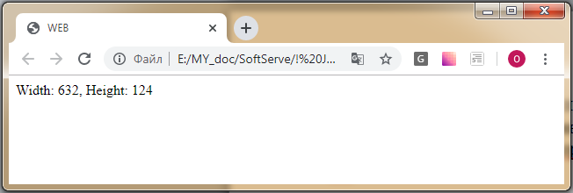

7. На сторінці потрібно реалізувати 2 випадаючих списки. У першому містяться назви країн, у другому – назви міст. Реалізувати роботу таким чином, щоб коли вибирається з лівого випадаючого списку певна країна - в правому випадаючому списку з'являлися міста цієї країни. Список міст формується динамічно, через JavaScript. Також потрібно нижче вивести назву обраної країни і місто.

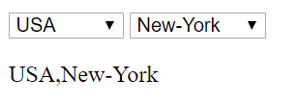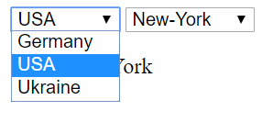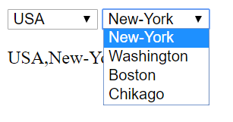

Код HTML-сторінки:

<select name="country" id="country">

<option value="ger">Germany</option>

<option value="usa">USA</option>

<option value="ukr">Ukraine</option>

</select>

<select name="cities" id="cities"></select>

<p></p>